

中国大学生计算机设计大赛 AI通识教育实验创新微课赛道 ——AI 助教实验创新方向

知微解本，慧解千题

——聚焦中小学数学批改和出题的个性化学习智能体研究报告

尹淇越 孙景阳 曹磊 彭云杰 任俊濠



摘要

在新时代背景下，人工智能技术的迅猛发展正深刻影响着教育模式的革新。AI 助教的应用不仅是推动智能化教学的重要探索，更是提升教学效率和优化学生学习体验的关键途径。本文围绕 AI 助教在智能出题、智能批改两大核心场景中的创新应用展开讨论，并从多个维度深入分析其对现代教学的深远影响，包括教育痛点、科技突破、教学模式革新、学科适配性以及未来发展趋势，旨在提出全面而具体的智能化教学优化策略。
首先，在教学效率提升方面，AI 助教可以通过深度学习模型识别学生的知识掌握情况，自动生成适配的测试题目，并结合学习路径动态调整试题难度。这不仅能提升学生的自主学习能力，还能帮助教师精准定位教学重点，实现更高效的课堂反馈。本文对 AI 助教在智能出题方面的实际应用效果进行了数据分析，以量化教学效率的提升幅度。
在智能批改环节，本研究重点探讨 AI 助教如何结合深度逻辑推理与自适应学习算法，实现自动化作业批改，并在学生解题过程中提供个性化辅导。利用知识图谱和强化学习技术，系统能够分析学生的解题步骤，给出逻辑性强且贴合个人学习习惯的反馈。本文通过实际案例验证了 AI 助教在智能批改场景中的应用效果，并采用数据建模方法量化其对于教师减负和学生学习质量提升的影响。
此外，本文借鉴知识留存率金字塔模型，深入探讨 AI 助教如何在教学实践中构建高效的智能学习工作流，促进学生从被动接受知识向主动构建知识框架的转变。结合费曼学习法，AI 助教不仅能够提供精准的习题推荐，还能通过智能伙伴模型模拟教学过程，帮助学生通过深度互动掌握知识，从而提升其长期知识留存率和学习效果。
最后，本文对 AI 助教在未来教育发展中的可能性进行展望，并结合当前人工智能技术的发展趋势，分析其在不同学科领域的可扩展性。通过对已有数据的时间序列分析和前沿 AI 教育研究的比较，提出推动 AI 助教在教育行业广泛应用的策略，助力个性化智能教学的发展。
关键词：智能出题 智能批改 AI 智能体工作流 知识留存率 费曼学习法 教师赋能

目录

1. 数据集使用情况
2. 背景与研究目标
2.1 教育改革与双减政策背景
2.2 AI 助教的时代价值与应用场景
3. 技术架构与核心功能
3.1 智能出题
3.2 智能批改
3.3 AI教育工作流
4. 知识模型与学习优化
4.1 知识留存率金字塔模型
4.2 费曼学习法
4.3 强化反馈机制
4.4 知识图谱构建
4.5 智能学习路径优化
5. 学科结合与教学创新
5.1 认知负荷理论
5.2 知识点关联分析
5.3 智能批改的逻辑推理
5.4 智能出题的自适应算法
5.5 课堂交互优化
6. 实验设计与案例分析
6.1 AI 教育工作流设计
6.2 关键技术指标评测
6.3 试点应用案例
6.4 试点应用案例
6.5 用户反馈与系统优化
7. 用户体验与产品优化
7.1 教师端教学辅助功能
7.2 学生端学习交互设计
8. 未来展望与行业影响
8.1 AI 助教的可扩展性
8.2 教育智能化发展趋势
9. 参考文献

章节1：数据集使用情况

学科 | 学段 | 年级范围 | 出版社
数学  数学  数学  数学 | 小学1-6 年级  小学1-6 年级  小学1-6 年级  小学1-6 年级 | 北京师范大学出版社  江苏凤凰教育出版社  青岛出版社  人民教育出版社 | http://www.100875.com.cn  http://zt.ppmg.cn/textbook/  http://edu.qdpub.com  http://bp.pep.com.cn/jc/
数学 | 小学1-6 年级 | 西南师范大学出版社 | http://www.xscbs.com
表1-1教育部发布的中小学教材电子版网址

章节2：背景与研究目标
2.1 教育改革与双减政策背景
在中国教育改革的历史进程中，人工智能技术逐步成为推动教学创新的重要动力。特别是在双减政策的背景下，政府强调优化教育资源配置，减轻学生过重的课业负担，同时提升教师的教学效率。2025年全国两会期间，AI+教育成为广泛关注的热点话题，代表委员们围绕人工智能在教育领域的应用展开深入讨论，提出了一系列促进教育智能化转型的建议。
在政府工作报告中，全国人大代表和政协委员多次强调要推动教育高质量发展，深化人工智能+教育模式，以智能技术优化教学流程，提高学习效果。党的二十届三中全会提出，要在教育改革和科技创新领域协同发力，推动AI技术在基础教育中的应用，并建立更完善的智慧教学系统。全国人大代表刘庆峰建议将人工智能纳入国家新课标体系，建立覆盖中小学的AI教育课程，为未来的数字化社会培养高水平的科技人才。同时，全国政协委员翟美卿在提案中强调，要加强AI在教学中的深度应用，构建智能化学习平台，实现数据驱动的精准教学。
2.2 AI 助教的时代价值与应用场景
结合两会精神，本研究围绕智能出题与智能批改这一核心方向展开，以AI助教优化数学学科的学习过程。传统教学模式往往难以满足学生个性化学习需求，而教师在课业辅导上的时间有限，无法针对每个学生进行精准反馈。在这一背景下，本项目提出的AI助教系统，能够通过深度学习模型与强化学习技术，自动分析学生解题逻辑，提供智能化指导，并结合费曼学习法促进知识巩固。此外，基于知识留存率金字塔模型，智能出题和智能批改系统能够精准匹配学生的学习进度，优化知识点关联，提高学习效果。
党的二十届三中全会明确要求推动教育数字化转型，加强人工智能在教育场景中的应用，这一政策方向为AI助教的落地提供了重要支撑。未来，随着人工智能技术的不断发展，智能化教学模式将进一步拓展至更多学科，助力教育公平与高质量发展。以本研究为例，通过结合国家政策和技术创新，AI助教不仅能优化数学教学的方式，还能为人工智能在教育领域的广泛应用提供示范，为双减政策落地提供技术支持。

章节3：技术架构与核心功能

在双减政策的推动下，教育行业的数字化升级成为关键议题。为了提升教学效率，优化学习过程，本研究设计了AI助教系统，其中包含智能出题、智能批改以及AI教育工作流，通过大模型的深度优化，让教学智能化真正落地。
3.1 智能出题：动态适配学习内容
传统的试题设计往往依赖教师对全班平均水平的理解，难以匹配每个学生的学习节奏。AI助教引入深度学习模型和知识图谱推理技术，实现动态适配试题生成。系统会结合学生的历史学习数据，分析其知识掌握情况，并借助贝叶斯自适应模型智能调整试题难度，使其精准匹配当前的学习进度。
此外，AI助教基于时间序列分析和认知负荷理论，能够预测学生在不同知识点上的掌握情况，推荐最适合的练习题，避免题目难度过高或过低影响学习体验。同时，结合强化学习，系统能调整出题策略，使题目从易到难，帮助学生自然过渡至更高阶的知识层次。
3.2 智能批改：精准识别解题思路
数学作为逻辑性极强的学科，传统的作业批改方式往往仅关注最终答案，而忽略了学生的解题思路。AI助教的智能批改功能采用DeepSeek深度思考模型，能够解析学生的解题步骤，生成逻辑推理链，识别潜在的思维漏洞，并提供个性化反馈。
系统首先通过OCR技术识别学生提交的手写作业，并利用图神经网络（GNN）分析其解题过程，建立问题求解树，将各个步骤结构化呈现。随后，系统结合强化反馈机制，为学生提供不同解法的对比分析，并推荐最优解，让学生深入理解知识点背后的逻辑。
此外，智能批改系统支持自适应错误分类，能够识别不同类型的错误（如计算错误、概念误解、逻辑缺陷），并自动调整提示方式，确保学生在纠错过程中获得最佳的学习体验。
3.3 AI 教育工作流：构建智能化教学闭环
为了让AI助教在教学过程中发挥最大价值，系统搭建了智能化教学工作流，基于知识留存率金字塔模型和费曼学习法，形成从智能批改到智能出题的学习循环。
a) 教师工作流：
教师无需手动批改作业或调整试题难度，系统自动分析学生学习进度，并生成针对性的教学建议，使教师更专注于教学设计与教学策略。
b) 学生交互体验：
学生在完成作业后，系统不仅提供标准答案，还会模拟知识伙伴模型进行互动提问，促使学生讲解自己的解题过程，加强知识理解。结合强化反馈算法，系统可以判断学生是否真正掌握该知识点，并引导其完成下一阶段学习任务。
c) 数据驱动的教学优化：
AI助教基于时序预测和学习数据分析，能够动态调整教学策略，使课堂教学和学生自主学习形成完整闭环，从而最大化知识吸收率，提高学习效率。
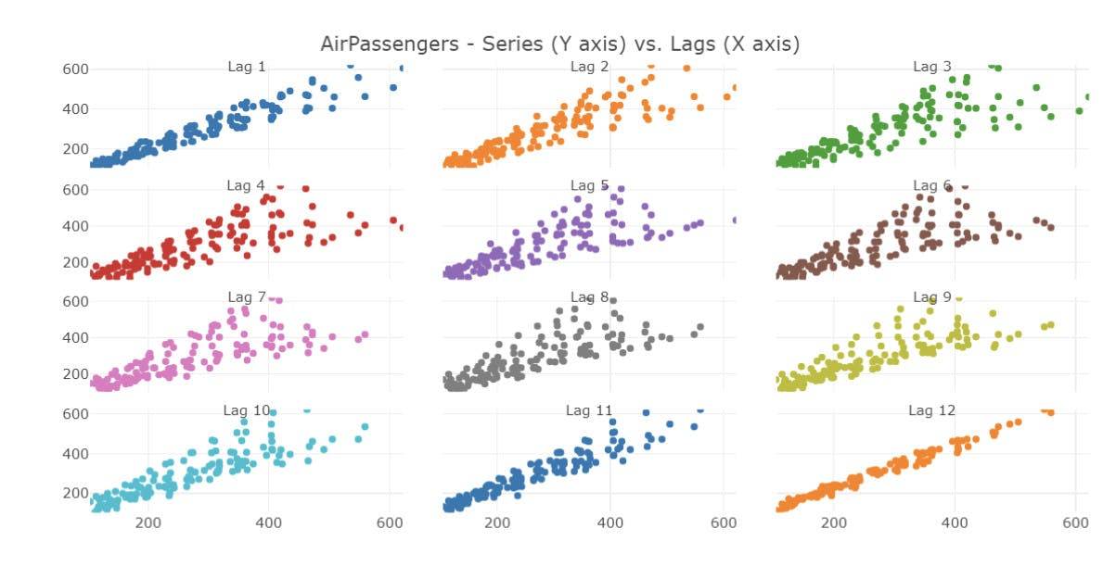
图3-1时序数据分析图

章节4： 知识模型与学习优化
在教育智能化发展的趋势下，如何提升知识的留存率、优化学习路径并确保学生真正掌握知识，成为AI助教设计的核心考量。结合人工智能技术与认知科学的前沿理论，我们提出一套完整的知识优化体系，旨在通过动态调整学习路径、强化反馈机制以及智能化知识网络构建，实现高效的个性化教学模式。
4.1 知识留存率金字塔模型：从理论到实践，如何优化学习效果
知识留存率金字塔模型，由爱德加戴尔于1946年提出，阐述了不同学习方式对知识保留的影响。根据该模型，学生在被动接受知识（如听讲、阅读）时，留存率较低，而通过实践和教授他人的方式，则能够极大地提高知识掌握度。AI助教的核心功能正是围绕这一理论展开，通过智能出题和智能批改构建学习闭环，确保学生能够通过实践强化知识，同时借助智能伙伴模型完成费曼学习法的知识讲解环节，使学习过程更具沉浸感和有效性。
为了让知识留存率模型从理论走向实践，AI助教系统通过深度学习分析学生的学习行为，动态调整实践环节的难度，使学生在每个知识点上的学习体验更加精准，同时在费曼学习法的交互过程中，确保学生能够通过解释知识、回答问题的方式强化记忆。
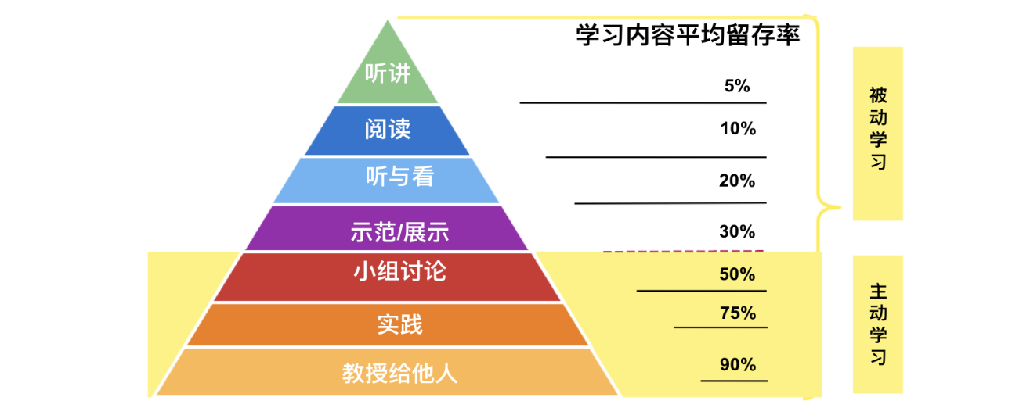
图4-1知识留存率金字塔模型

4.2 费曼学习法：通过知识讲解与互动强化知识掌握
费曼学习法强调如果你无法清晰地向他人解释一个知识点，你就不算真正掌握它。这一定律揭示了主动学习的核心让学生通过向AI助教教授知识，倒逼自己深入理解核心概念。
在AI助教体系中，我们设计了智能伙伴模型，它不仅能够模拟学生的学习过程，还能在费曼学习环节充当智能问答助手，与学生进行知识交互。当学生讲解某个知识点时，AI助教可以识别其表达的逻辑漏洞，并通过引导式提问的方式帮助其深化理解。同时，强化反馈机制确保学生在不同阶段得到最优的学习建议，使知识讲解不仅仅是一个单向输出过程，而是真正实现深度学习。
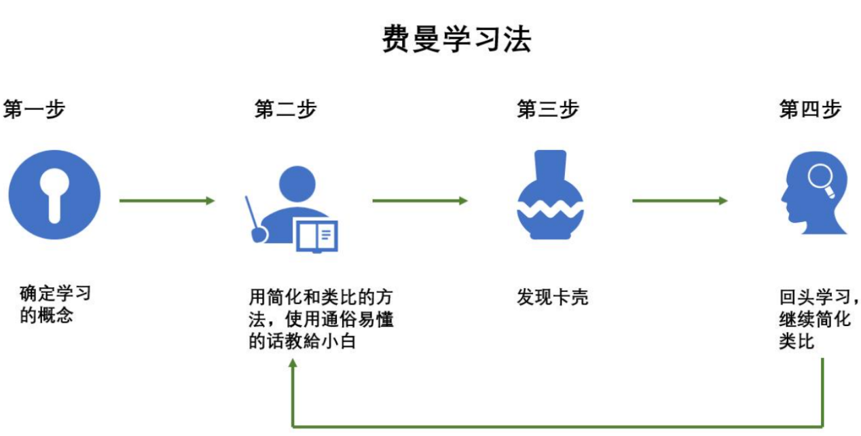
图4-2费曼学习法学习闭环原理图
4.3 强化反馈机制：结合深度学习与自适应学习技术优化学习路径
传统的学习模式往往存在反馈滞后、反馈泛化的问题，学生可能在错误的认知体系下长期学习，而无法精准修正自己的理解。AI助教系统通过强化学习算法，结合认知负荷理论，实现动态反馈优化，确保学生能够在学习过程中获得最合适的指导。
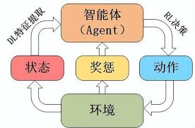
图4-3智能体强化反馈学习机制
系统在智能批改环节，通过DeepSeek深度思考模型解析学生解题过程，并结合强化学习算法优化反馈内容。例如，对于同一道题目，AI助教不仅会提供标准答案，还会展示不同解题路径，并对学生的解法给予个性化评价。如果学生在某个知识点上持续犯错，系统会自动调整学习路径，引导学生先巩固相关概念后再继续挑战难度更高的题目。
4.4 知识图谱构建：如何通过 AI 实现动态知识网络优化
知识图谱是智能教学体系的重要组成部分，它能够将学生的知识结构进行可视化，并动态调整知识点之间的关联，以优化学习路径。在AI助教系统中，我们采用图神经网络（GNN）构建动态知识网络，使学生的学习数据能够形成结构化的知识图谱。
具体来说，知识图谱构建包括以下几个关键环节：
1）概念关联分析：
系统基于课程教材、试题库和历史学习数据，构建知识点之间的逻辑关联；
2）动态学习路径优化：
根据学生的学习行为，系统自动调整知识网络，使学生能够沿最优路径掌握知识；
3）错题追踪与智能提示：
学生在智能批改环节产生的错误会被记录并映射到知识图谱中，确保后续练习能够针对薄弱环节进行强化。
知识图谱不仅优化了教学流程，也提升了学生的学习体验，使学习更加直观、有序。
4.5 智能学习路径优化：基于数据驱动的个性化教学方案
每个学生的学习习惯、思维方式和知识掌握水平都存在个体差异，如何确保教学方案能够精准匹配不同学习者的需求，是智能教学体系的重要挑战。AI助教通过数据驱动的方式，实现个性化学习路径优化，确保每个学生的学习体验都能得到最优调整。
我们采用时间序列分析与自适应学习技术，结合学生的历史学习数据，分析其知识吸收情况，并动态推荐下一步的学习任务。具体而言，系统会：
1）实时监测学习进度：
通过知识图谱、答题记录和智能批改结果，分析学生的知识掌握情况；
2）个性化学习路径调整：
对于掌握较好的知识点，系统减少重复练习；对于薄弱环节，系统增加相关练习任务；
3）智能推荐扩展知识：
结合学生的学习兴趣和数据分析，推荐与当前知识相关的延伸内容，引导学生构建更完整的知识体系。
这一优化策略不仅提升了学习效率，还确保学生能够形成更有逻辑性的知识框架，使学习过程更加系统化和高效。

章节5：学科结合与教学创新
随着教育科技的发展，人工智能在教学场景中的应用日益深入，特别是在双减政策背景下，如何优化教学内容设计、提高学习效率成为关键命题。本研究结合先进的认知理论与智能算法，构建数学学科的智能化教学体系，以AI助教为核心，构建精准出题、智能批改以及课堂交互优化的完整生态，为学生和教师提供更高效的教学支持。
5.1 认知负荷理论：优化教学内容设计，提升学生学习效率
认知负荷理论（Cognitive Load Theory）由约翰斯威勒（John Sweller）提出，强调学习过程中大脑的工作记忆容量有限，因此教学内容的设计应尽量减少不必要的认知负担，使学生能够更高效地吸收知识。在数学教学中，传统的教学方法往往存在过载问题，学生需要在复杂的计算逻辑、公式推导以及知识点之间频繁切换，导致学习效率下降。
AI助教通过智能出题和智能批改，有效降低学生的认知负担。系统利用自动知识分层算法对数学知识进行难度分级，并结合学习路径分析模型动态调整知识点呈现顺序，使学生的学习进程更加流畅。同时，系统会根据个体学习情况调整交互方式，例如对于认知负荷较高的知识点，AI助教可以采用分步讲解，先引导学生理解核心概念，再逐步拓展至复杂应用场景。
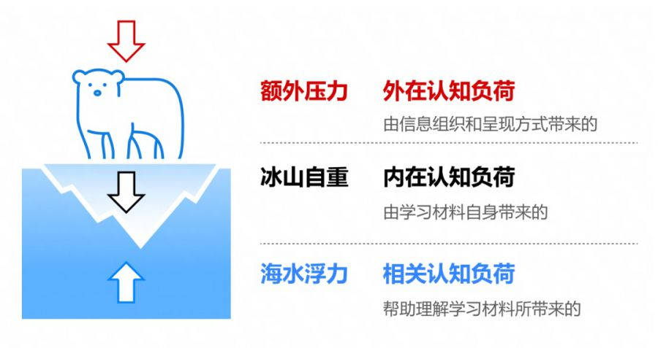
图5-1认知负荷理论示意图

5.2 知识点关联分析：如何利用 AI 进行跨知识点学习路径推荐
数学学习过程中，知识点之间的逻辑关系至关重要。例如，学生在学习二次函数时，需要掌握一元一次方程和函数图像变化的基础知识。因此，建立知识点关联并合理推荐学习路径，是提高学习效率的重要方式。
AI助教基于知识图谱构建技术，能够自动分析各知识点的关联程度，并利用图神经网络（GNN）识别学生在知识网络中的薄弱环节。系统不仅能够推荐适配的练习题，还能提供跨知识点的关联分析，确保学生在学习新知识时能够回溯前置知识，形成稳固的知识体系。例如，当学生在解答二次方程时遇到困难，系统会自动回溯其在一次函数求解中的错误模式，精准推荐相关练习，帮助其扎实掌握基础概念。
5.3 智能批改的逻辑推理：基于 DeepSeek 深度思考模型优化解题反馈
传统的数学批改方式仅关注最终答案的正确性，忽略了学生的解题逻辑，这导致许多学生在公式应用和逻辑推导上出现偏差，但难以察觉自身错误。AI助教引入DeepSeek 深度思考模型，实现智能批改与深度推理的结合。
系统在批改过程中，首先通过OCR文字识别解析学生手写答案，然后利用逻辑推理模块生成解题步骤的推演路径，识别可能的错误环节，并给予精准反馈。例如，当学生计算二次方程根时，系统不仅会指出计算错误，还会分析其在公式应用和逻辑推导上的偏差，并提供合理的补充学习建议。此外，系统还能结合强化反馈机制，在学生反复出现错误的知识点上给予更详细的解析，确保学习过程更加精准高效。
5.4 智能出题的自适应算法：结合贝叶斯模型动态调整试题难度
试题难度的合理匹配对学习效果至关重要。传统的试题设计方式往往采用固定难度等级，而忽略了学生的个体差异，这导致一些学生面对过难题目时产生挫败感，而另一些学生则在过易题目上无法获得有效挑战。
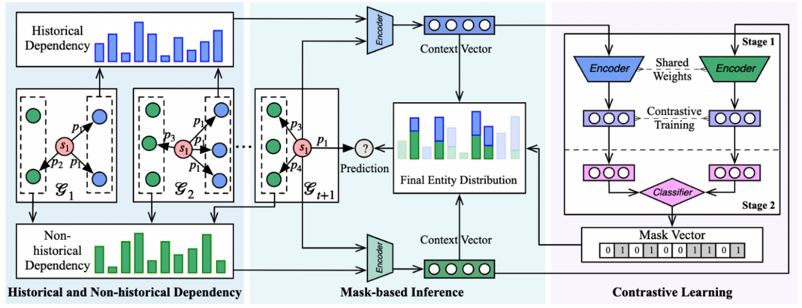
图5-2贝叶斯模型及自适应算法示意图
5.5 课堂交互优化：基于 AI 的智能讲解与教师辅助模式
课堂交互的优化不仅能提高教学质量，也能增强学生的学习体验。AI助教在教学过程中能够充当智能讲解助手，结合学习数据动态调整讲解模式。例如，当教师在讲解数学概念时，系统能够同步进行公式推导演示，让学生更直观地理解知识点。同时，系统还能根据课堂反馈调整讲解方式，例如通过语义分析识别学生在讨论中的认知难点，并在适当时刻补充知识解析。
此外，AI助教还具备教师辅助模式，能够帮助教师实时分析学生的课堂表现，并提供教学建议。例如，系统可以根据学生的提问频率和错误分布，建议教师在哪些知识点上加强讲解，或推荐适合的案例教学素材。这一模式不仅提高了课堂教学的精准度，也帮助教师更高效地管理教学流程。

章节6：实验设计与案例分析
在双减政策推动教育改革的背景下，人工智能技术在课堂教学中的应用逐渐深入。AI助教的智能出题与智能批改系统，作为一种教学优化工具，其有效性和可实践性需通过严谨的实验设计和真实的案例分析来验证。通过构建完整的智能教学闭环、设定关键技术评测指标，并结合试点应用案例，我们能更清晰地评估AI助教在教学中的价值，并实现系统的动态优化。
6.1 AI 教育工作流设计：如何构建完整的智能教学闭环
智能教学闭环是AI助教系统的核心架构之一，它涵盖数据采集、智能出题、智能批改、反馈优化和知识留存五个关键环节。在整个工作流中，AI助教通过实时学习数据分析，动态调整试题难度，优化教师的教学策略，确保学习路径匹配学生的实际水平。
智能出题环节利用知识图谱构建技术与贝叶斯自适应算法，智能分析学生的知识掌握情况，并精准推荐个性化试题。随后，智能批改系统结合DeepSeek深度思考模型，分析学生解题过程，识别逻辑漏洞，并通过强化反馈机制引导学生进行知识复盘。最终，AI助教会结合费曼学习法和知识留存率金字塔模型，帮助学生通过知识讲解、互动学习提升掌握水平，真正实现智能化教学闭环。

图6-1 deepseek接入智能体

6.2 关键技术指标评测：利用 AI 评估教学效果的标准
为了全面衡量AI助教在智能教学中的应用效果，我们设定了以下几个核心技术指标：
- 题目匹配度：
智能出题是否精准匹配学生的知识水平和学习进度
2）批改准确率：
AI助教在解析学生解题逻辑、识别错误方面的精度
3）学习效率提升率：
学生在AI助教指导下完成学习任务的时间优化情况
4）教学反馈质量：
系统提供的智能反馈是否能有效帮助学生纠正错误，提高理解深度
5）知识留存率：
基于知识留存率金字塔模型，评估学生在AI助教引导下的长期知识掌握情况
这些技术指标通过数据建模和时间序列分析进行量化评测，确保AI助教的优化方向符合教学目标，并能实现动态迭代。
6.3 试点应用案例：智能批改系统如何优化教师工作效率
在传统教学模式中，教师通常面临大量重复性的作业批改任务，而AI助教的智能批改系统能够极大地缓解这一压力，提高教学效率。
在试点案例中，某重点中学数学教师团队使用智能批改系统进行作业评阅。系统结合OCR技术和图神经网络（GNN），自动解析学生解题步骤，并提供详细的思维分析链。结果显示，该系统的应用减少了教师作业批改的时间约40%，同时提供了更具针对性的错误分析和学习建议，使教师能够更精准地调整课堂教学策略。此外，系统自动生成批改报告，教师可以快速查看班级整体的学习情况，有助于教学规划的优化。
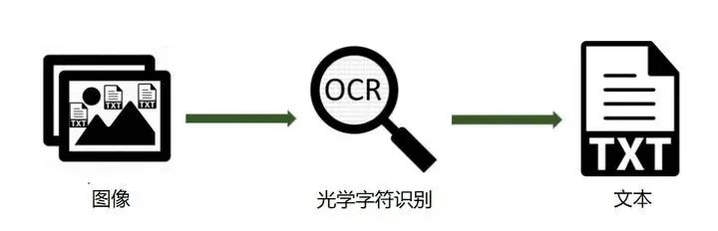
图6-2 OCR图像识别
6.4 试点应用案例：智能出题系统的实践分析及其对学生学习方式的影响
智能出题系统的目标是精准适配学生的知识水平，避免题目难度过高或过低影响学习体验。在试点学校的实践中，AI助教结合贝叶斯自适应算法与知识图谱分析，实时调整试题推荐策略。
实验数据显示，智能出题系统能够提高学生正确率约25%，同时减少因题目难度不匹配导致的学习疲劳。学生在系统引导下，能够更自然地完成知识点过渡，而教师则能依据系统推荐的试题难度调整课堂内容，使教学更具针对性。此外，系统还能根据学生在不同题目中的表现，生成个性化学习报告，帮助学生明确自身的学习进展，并针对性补充薄弱环节。

6.5 用户反馈与系统优化：基于数据分析的 AI 教育系统迭代
AI教育系统的优化依赖于数据驱动的用户反馈分析。在试点学校的数据采集过程中，我们结合学习路径分析模型与强化反馈机制，统计系统应用后的教学提升情况，并在以下几个方面进行持续优化：
1）题目推荐调整：
根据学生反馈，优化出题策略，使试题难度匹配度进一步提升
2）智能批改逻辑优化：
结合教师反馈，增强错误识别机制，使批改反馈更加精准
3）交互体验优化：
针对学生的学习习惯，调整系统的反馈模式，使互动学习更高效
4）动态知识图谱迭代：
结合试点数据，不断更新知识关联模型，以优化学习路径
随着数据积累，AI助教系统能够更精准地适配不同学科、不同学习阶段的需求，推动教育智能化的发展，为双减政策下的教学改革提供技术支撑。
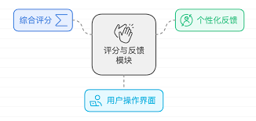
图6-3用户反馈与系统优化

章节7：用户体验与产品优化
在人工智能深度赋能教育的背景下，用户体验不仅关乎教学效果，也直接影响AI助教系统的落地应用。优秀的用户体验设计能够让教师和学生更高效地使用系统，确保教学辅助功能能够真正发挥作用。本章围绕教师端的教学辅助功能与学生端的学习交互设计展开分析，探讨如何通过技术优化，实现更加顺畅的智能教学模式。
7.1 教师端教学辅助功能
教师的角色在智能教学体系中不仅是知识的传递者，更是教学策略的设计者和学习过程的引导者。传统教学模式下，教师承担大量的重复性任务，如试题编写、作业批改以及知识讲解，这在一定程度上削弱了其教学创新空间。AI助教系统旨在赋能教师教学，优化他们的教学流程，使其能将更多精力投入到课程设计和个性化指导之中。
1）智能化备课支持
AI助教能够结合课程教材和知识图谱，自动生成教学大纲、课堂讲义以及知识点解析。系统能根据课程目标自动推荐适配的教学资源，并结合学生的学习数据分析，帮助教师调整课程内容的难度，使教学更具针对性。
2）智能出题辅助
教师无需手动设置试题，系统会依据学生的知识掌握情况自动生成适配的习题，并提供不同难度级别的练习题。结合贝叶斯自适应算法，AI助教确保试题的难度合理分布，使教学评测更加精准有效。
3）智能批改支持
智能批改系统能够自动解析学生的解题过程，识别逻辑错误，并为教师提供详细的错误分类报告，使其能快速了解学生的学习情况。系统还能自动归纳学生在各个知识点上的掌握情况，为教师提供个性化教学建议，帮助其在课堂中针对高频错误进行重点讲解。
4）教学数据分析
通过数据驱动的教学优化，AI助教系统为教师提供学生的知识掌握情况分析报告，支持教师对课堂教学策略进行微调。例如，系统可以分析学生的学习进度，为教师推荐适合的个性化辅导方式，确保教学内容符合学生的认知水平。
7.2 学生端学习交互设计
学生是智能教学体系的核心用户，系统的交互设计应当围绕自主学习、互动反馈、知识建构这三个关键要素进行优化，确保学习过程既高效又富有沉浸感。AI助教的交互设计不仅提供智能化的知识讲解，还通过互动式反馈机制增强学生的学习体验，使其能够更主动地构建知识体系。
1）智能答疑系统
AI助教通过智能伙伴模型模拟教师讲解过程，学生在完成练习后，可以向系统提问，获取详细的解题思路分析。系统结合费曼学习法，确保学生能够通过知识讲解强化理解，并真正掌握核心概念。
2）个性化学习路径
系统结合学生的学习历史和知识图谱，动态调整学习路径。对于掌握较好的知识点，系统减少重复训练，而对于薄弱环节，系统提供针对性强化练习，确保学生能够在最适合自己的学习节奏中提高知识掌握度。
3）智能错题复盘
学生在练习过程中遇到错误时，系统不仅提供标准答案，还结合强化反馈机制，分析错误产生的原因，并推荐相关知识点的复习材料，使学生能够通过系统化学习纠正错误认知。
4）互动式学习模式
AI助教在学习过程中模拟真实课堂环境，学生可以在系统中与智能伙伴进行知识互动。例如，在知识讲解环节，学生可以通过向系统提问的方式深入探索概念，而在练习过程中，系统可以自动生成延伸问题，引导学生进行更深层次的思考。
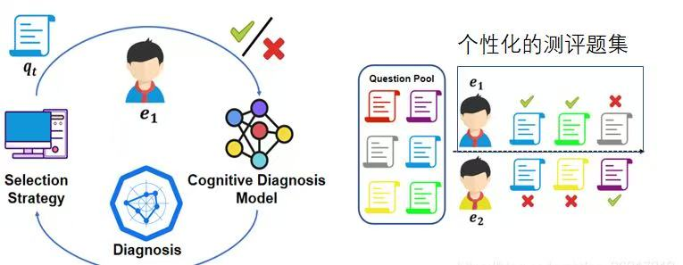
图7-1学生端个性化交互设计示意图

章节8：未来展望与行业影响
随着人工智能技术的不断发展，教育领域正经历着前所未有的变革。AI助教的出现不仅优化了传统的教学模式，还推动了智能化学习环境的构建，使得教学效率和学习体验得以显著提升。在双减政策与AI+教育国家战略的共同引导下，智能教学系统的应用将不断拓展，并成为未来教育发展的重要支撑。
8.1 AI助教的可扩展性
目前，AI助教主要聚焦于智能出题与智能批改场景，但其技术架构和学习优化机制具备高度的可扩展性，未来可逐步拓展至多个学科领域。例如，在理工科类学科，AI助教可以进一步结合公式推导、图形化解题分析等功能，实现更高级的知识交互；在经管文科类，AI助教可以通过知识图谱生成个性化学习报告，辅助学生进行知识梳理与理论建构。此外，在语言学习领域，AI助教可以结合自然语言处理技术，优化英语听说训练，并智能化调整语法纠错与阅读理解反馈，从而提升跨学科适配性。
未来，AI助教系统还能融合增强现实（AR）与虚拟现实（VR）技术，让学生在更加沉浸式的学习环境中体验知识。通过智能场景模拟，学生可以在虚拟实验室中进行数学推导、物理实验或经济建模，提高学习的趣味性和深度。同时，结合人工智能驱动的学习伙伴，AI助教可以构建更具互动性的教学模型，使其能够主动引导学生进行知识探索。
8.2 教育智能化发展趋势
全国两会期间，多位代表和委员针对教育数字化转型提出建议，并强调要深化人工智能技术在教育领域的应用，推动AI+教育模式的落地实践。教育部发布的政策文件也明确指出，要加强智能化教育工具的研发，支持AI助教在课堂教学、在线学习和个性化辅导中的应用。结合这些政策导向，AI助教将在未来迎来更广阔的发展机遇，并成为国家教育智能化战略的一部分。
此外，AI助教的发展也将促进教育公平。在不同区域的教学资源仍存在差异的情况下，智能教学系统能够弥补教育资源不均衡的短板，为偏远地区的学生提供与大城市学生同等质量的学习体验。通过云计算与大数据分析，AI助教可以精准匹配各地教学目标，确保教学方案的个性化适配，进一步推进教育均衡化。

8.3 产业影响与技术融合
AI助教不仅在教育领域产生深远影响，还将推动人工智能产业的发展。随着AI在教学领域的深入应用，越来越多的科技公司、教育机构将加入到智能教学系统的研发之中，形成更加完善的教育科技生态。人工智能与教学模式的深度融合，也将催生新的教育平台，促进AI驱动的创新教学模式普及化。
在技术融合方面，AI助教将结合更多前沿技术，如强化学习、语义分析、认知计算，构建更加智能化的学习系统。未来，教学系统能够不仅仅停留在答题与批改阶段，而是进一步发展为智能教学辅助系统，帮助教师构建知识体系、优化教学策略，并为学生提供智能化的知识推荐。
综上，AI助教不仅在教学实践中带来了革新，更将在未来教育产业和科技发展中起到举足轻重的作用。在国家政策支持与技术创新推动下，智能教学系统的应用范围将持续扩大，成为推动教育现代化的重要力量。

参考文献
[1] 国务院. 《2025年政府工作报告》, 2025.
[2] 教育部. 《AI+教育发展指导意见》, 2024.
[3] 全国人大. 《中华人民共和国国民经济和社会发展第十四个五年规划纲要》, 2021.
[4] 中国科学院. 《人工智能教育创新研究报告》, 2023.
[5] 刘庆峰. 《关于AI教育纳入新课标的提案》, 2025.
[6] 翟美卿. 《关于人工智能在基础教育中的应用提案》, 2025.
[7] Edgar Dale. 《Cone of Experience》（知识留存率金字塔模型）, 1946.
[8] Richard Feynman. 《Feynman Technique》（费曼学习法）, 1965.
[9] John Sweller. 《Cognitive Load Theory》（认知负荷理论）, 1988.
[10] DeepSeek. 《深度思考模型技术文档》, 2024.
[11] 百度. 《百度EasyDL平台使用指南》, 2024.
[12] 腾讯云. 《腾讯云开发技术手册》, 2024.
[13] 教育部. 《智能化教育改革政策》, 2025.
[14] 吴建平. 《认知负荷理论在数学教学中的应用》, 2023.
[15] 张伟. 《知识点关联分析与智能学习路径优化》, 2024.
[16] DeepSeek. 《智能批改系统技术分析》, 2024.
[17] 百度EasyDL. 《AI助教在智能出题中的应用》, 2024.
[18] 腾讯云. 《AI教育系统的数据建模与优化》, 2024.
[19] Nielsen Norman Group. 《交互设计与用户体验》, 2023.
[20] 腾讯. 《教育产品用户友好性设计指南》, 2024.
[21] 教育部. 《AI助教在未来教育体系中的作用》, 2025.
[22] 全国两会. 《关于人工智能在教育行业的发展预测》, 2025.
[23] 吴建平. 《教育智能化的趋势与挑战》, 2024.

